ĐỀ KIỂM TRA ĐÁNH GIÁ GIỮA HỌC KỲ I
Môn: TOÁN 12
Thời gian làm bài: 90 phút, không kể thời gian phát đề

Họ tên thí sinh: ……………………………………Số báo danh: ……………..

PHẦN I. Câu trắc nghiệm nhiều phương án lựa chọn. Thí sinh trả lời từ câu 1 đến câu 12. Mỗi câu hỏi thí sinh chỉ chọn một phương án.
Câu 1: Cho hàm số có bảng biến thiên như hình dưới đây
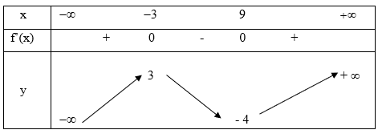
Giá trị lớn nhất của hàm số trên đoạn bằng:
A. . B. . C. . D. .
Câu 2: Trong không gian với hệ tọa độ cho các điểm , . Khẳng định nào dưới đây đúng?

A. . B. . C. . D. .
Câu 3: Đường thẳng nào dưới đây là tiệm cận ngang của đồ thị hàm số
A. B. C. D.
Câu 4: Cho hàm số có đồ thị như hình vẽ
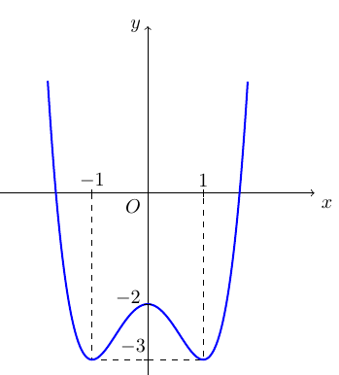
Hàm số đạt cực đại tại điểm:
A. . B. . C. . D. .

Câu 5: Cho hàm số . Tiệm cận xiên của đồ thị hàm số đã cho là:
A. . B. . C. . D. .

Câu 6: Cho hàm số có bảng biến thiên như sau
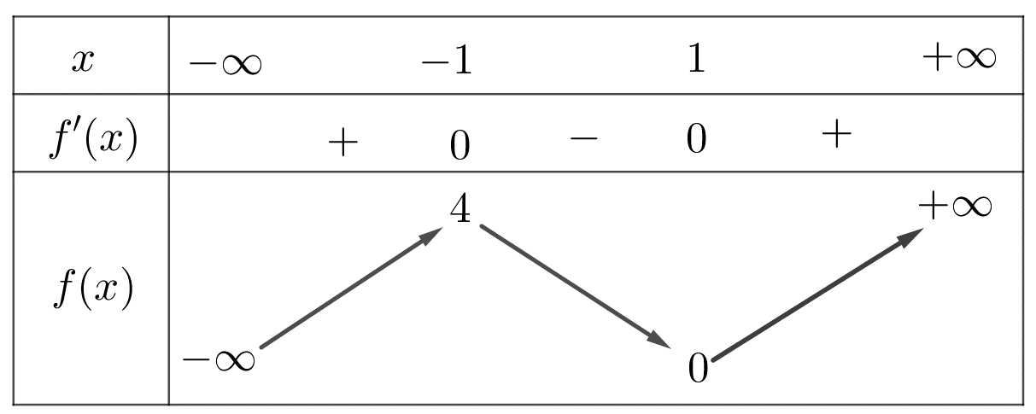
Hàm số đã cho đồng biến trên khoảng nào dưới đây:
A. . B. . C. . D. .
Câu 7: Đồ thị của hàm số nào dưới đây có dạng như đường cong trong hình bên?
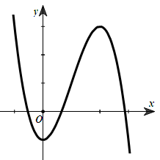

A. . B. . C. . D. .
Câu 8: Trong không gian,gọi lần lượt là các véc tơ đơn vị trên các trục ,cho véc tơ. Khi đó, tọa độ của là:
A. . B. . C. . D. .
Câu 9: Cho hình lập phương .
Vectơ bằng vectơ nào sau đây?

A. . B. . C. . D. .

Câu 10: Đường cong trong hình vẽ bên là đồ thị của hàm số nào dưới đây?
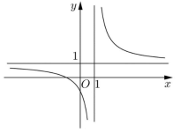

A. . B. . C. . D. .
Câu 11: Cho hàm số có đồ thị như hình vẽ.
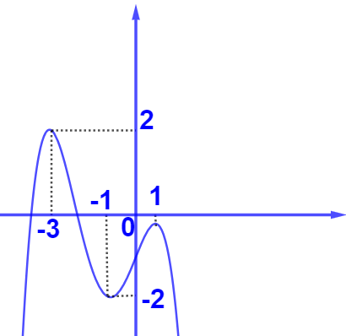
Hàm số nghịch biến trong khoảng nào dưới đây?

A. . B. . C. . D. .
Câu 12: Cho hàm số . Tiệm cận đứng của đồ thị hàm số là:
A. . B. . C. . D. .
PHẦN II. Câu trắc nghiệm đúng sai. Thí sinh trả lời từ câu 1 đến câu 4. Trong mỗi ý a), b), c), d) ở mỗi câu, thí sinh chọn đúng hoặc sai.
Câu 1: Trong không gian Oxyz, cho hình lập phương có cạnh bằng .
a)
b)
c)
d) Góc giữa hai vectơ và bằng .

Câu 2: Cho hàm số có bảng biến thiên như sau:
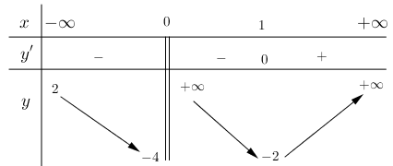

a) Hàm số đã cho có giá trị cực tiểu bằng
b) Đồ thị hàm số đã cho có 2 tiệm cận.
c) Đồ thị hàm số đã cho có tiệm cận ngang
d) Phương trình có ba nghiệm phân biệt.
Câu 3: Cho hàm số có đạo hàm .
Các mệnh đề sau đúng hay sai?
a) Hàm số có 2 điểm cực trị .
b) Hàm số đạt cực đại tại điểm .
c) .
d) Hàm số nghịch biến trên khoảng .
Câu 4: Cho hàm số xác định trên và có bảng biến thiên như hình vẽ. Xét tính đúng sai của các khẳng định sau?
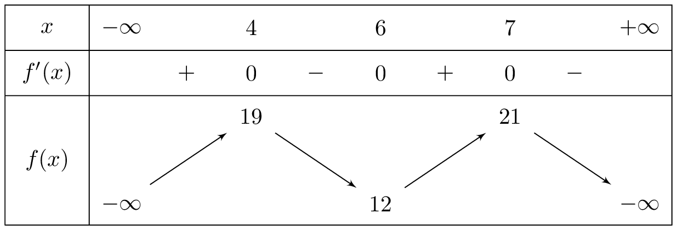
a) Hàm số đồng biến trên khoảng .
b) Hàm số có ba điểm cực trị.
c) Giá trị nhỏ nhất của hàm số trên khoảng bằng .
d) Giá trị lớn nhất của hàm số trên đoạn bằng .

PHẦN III. Câu trắc nghiệm trả lời ngắn. Thí sinh trả lời từ câu 1 đến câu 6.

Câu 1: Một khách sạn ở thành phố Buôn Ma Thuột có 60 phòng .Hiện tại mỗi phòng cho thuê với giá 400 nghìn đồng một ngày thì toàn bộ phòng được thuê hết .Biết rằng cứ mỗi lần tăng giá thêm 30 nghìn đồng thì có thêm 4 phòng trống . Nếu em là chủ khách sạn đó thì em chọn giá phòng mới là bao nhiêu để thu nhập của khách sạn trong ngày là lớn nhất (đơn vị nghìn đồng) ?

Câu 2: Cho hàm số bậc ba có đồ thị như hình vẽ dưới đây.
Tính giá trị : .
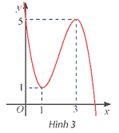

Câu 3: Ở một sân bay ,vị trí của máy bay được xác định bởi điểm trong không gian như hình dưới. Gọi là hình chiếu vuông góc của xuống mặt phẳng . Cho biết Tọa độ điểm Tính .
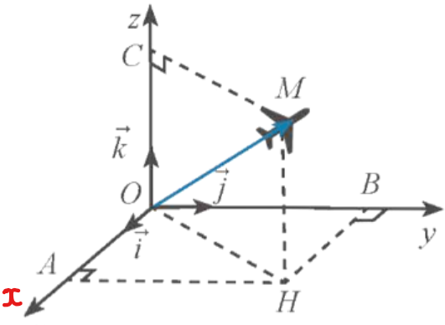
Câu 4: Gọi lần lượt là giá trị cực đại và giá trị cực tiểu của hàm số .
Tính giá trị biểu thức .

Câu 5: Trong không gian với hệ tọa độ cho hình hộp .
Biết , , và .
Khi đó tọa độ đỉnh . Tính .

Câu 6: Một mãnh vườn hình chữ nhật có diện tích .Biết chiều dài của mãnh vườn là .Gọi biểu thức tính chu vi của mãnh vườn là (mét). Biết rằng phương trình tiệm cận xiên của đồ thị hàm số là . Tính giá trị biểu thức .
-------------- HẾT ---------------
- Thí sinh không được sử dụng tài liệu;
- Cán bộ coi thi không giải thích gì thêm

